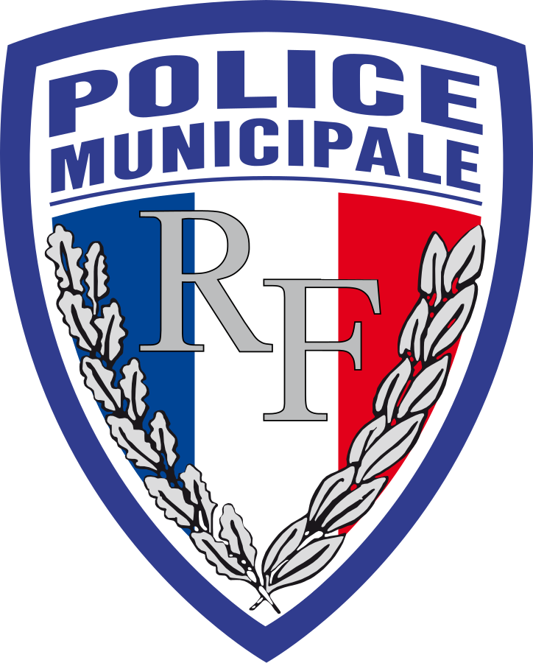


Arrêté municipal n°2023-1184 du 08 décembre 2023

DEMANDE DE CARTE DE STATIONNEMENT RESIDENTIEL EN ZONE BLEUE

Ce document doit être rempli, signé et envoyé par mail à: police.municipale@cenon.fr
Pôle Tranquillité-Police Municipale
Centre Emeraude 2 Bis rue Beaumarchais
Entré C 3ème étage
33150 CENON
05.56.67.48.00

- 1ère demande □ Renouvellement

  - DEMANDEUR

Nom…………………………………………………………………………………………….
Prénom…………………………………………………………………………………………
Adresse…………………………………………………………………………………………
Téléphone………………………………………………………………………………………
Marque du véhicule……………………………………………………………………………
Modèle…………………………………………………………………………………………..
Numéro d’immatriculation……………………………………………………………………

  - JUSTIFICATIFS A FOURNIR

- Copie intégrale de la dernière taxe foncière ou du bail (à usage d’habitation)
Ce document doit être au même nom, prénom et adresse que le résident
- Copie d’un justificatif du domicile datant de moins de 3 mois (facture d’eau, de gaz, d’électricité)
- Copie du certificat d’immatriculation (carte grise) du véhicule
Ce document doit être au même nom, prénom et adresse que le résident
- Copie d’une pièce d’identité (carte nationale d’identité, passeport, permis de conduire)

  - REMARQUES PARTICULIERES

……………………………………………………………………………………………………………………………………………………………………………………………………………………………………………………………………………………………………………………………………………………………………………………

  - CONDITIONS D’USAGE

- Rappel : Les règles de stationnement à durée limitée au sein de la zone bleue sont applicables du lundi au vendredi (sauf jours fériés) de 07h00 à 19h00.

- La carte est délivrée gratuitement par la ville et instruite au sein du Pôle Tranquillité Publique-Police Municipale pour les, dans la limite de deux macarons par numéro de voirie.
- La carte a une durée de validité de deux ans. Son renouvellement est à l’initiative de l’usager et la demande doit toujours être accompagnée des pièces justificatives.
- La carte doit être apposée sur le côté droit du pare-brise de façon à être visible de l’extérieur pour permettre le contrôle par les agents habilités.

- La carte permet à son bénéficiaire d’accéder aux dispositions relatives au stationnement résidentiel :
    - Dans la limite de 7 jours consécutifs maximum (Code de la Route)
    - Rue René Bonnac (parking de l’hôtel de ville) au sein de la zone bleue, le stationnement à une durée limitée à 4h00.
- Pour les visiteurs, un macaron « temporaire » peut être délivré pour une durée de 5 jours maximum. Il peut être renouvelé de manière non consécutive au maximum 4 fois/an.
- Les représentants des entreprises exerçant au sein de la zone bleue doivent se rapprocher du Pôle Tranquillité-Police Municipale (05.56.67.48.00)

Le soussigné certifie sur l’honneur l’exactitude des renseignements indiqués ci-dessus, avoir pris connaissance des conditions du stationnement résidentiel en zone bleue et s’engage à restituer la carte « résident » qui lui aura été délivrée au service de la Police Municipale en cas de déménagement hors de la zone concernée, ainsi qu’en cas de changement de véhicule.
Date : / /
Signature

Toute fausse déclaration expose à des poursuites pénales, en particulier pour faux sur la base de l’article 446-1 du code pénal qui réprime la déclaration mensongère en vue d’obtenir d’une administration publique ou d’un organisme chargé d’une mission de service public un avantage indu (santion encourue : deux ans d’emprisonnement et 30000€ d’amende).
Conformément à la loi n° 78-17 du 06 janvier 1978 relative à l’informatique, aux fichiers et aux libertés, le demandeur dispose d’un droit d’accès et de rectification des informations le concernant.

